[14]

P081554370068933367
Título:
Unindo forças para acabar com os casos de dengue em São Paulo. Criação do Comitê de Combate a dengue reduz em 92,2% os casos da doença no Estado

Nome da Instituição: Secretaria de Estado da Saúde, Superintendência de Controle de Endemias, Coordenadoria de Controle de Doenças e Assessoria de Comunicação

Nome do responsável pela inscrição: Patricia de Souza Lopes¹

Nome dos integrantes da equipe: Ricardo Teixeira Liguori¹, Affonso Viviani Junior²

1 – Assessores de imprensa da Secretaria de Estado da Saúde
2- Superintendente da Sucen (Superintendência de Controle de Endemias)

Categoria: Excelência em Gestão Pública

Problema enfrentado ou oportunidade percebida e solução adotada

A dengue é um dos principais problemas de saúde pública e estima-se que no mundo, 50 a 100 milhões de pessoas se infectem anualmente, em mais de 100 países, de todos os continentes, exceto a Europa. Cerca de 550 mil doentes necessitam de hospitalização e 20 mil chegam a óbito em decorrência da dengue.
Em nosso país, as condições favoráveis para a proliferação do Aedes aegypti (mosquito transmissor da doença), entre outros fatores é uma das causas apontadas para que a proliferação de criadouros e mosquitos nos últimos anos tenha crescido.
A dengue é uma doença típica de países tropicais, e o Aedes aegypti já se adaptou aos espaços urbanos. O combate efetivo à doença depende da adequada atuação das três esferas de governo e, fundamentalmente, da mudança de hábito da sociedade, que precisa cooperar na eliminação de focos do mosquito transmissor.
No Estado de São Paulo os casos de dengue oscilaram desde o início da década. Atingindo baixo número de casos nos anos de 2005 e 2006 (veja gráfico abaixo). Porém, nos anos que se seguiram o número de pessoas que foram infectadas com o vírus cresceu assustadoramente, chegando ao mais alto índice de infestação já visto no Estado.
Dentro desse quadro a Secretaria de Estado da Saúde através da Superintendência de Controle de Endemias adotou medidas drásticas como uma forma de construir uma nova relação entre a população os órgãos públicos e privados no que tange o combate a dengue, visando integrar toda a população.
Fez-se necessário colocar em prática, com novas diretrizes, um plano de ação criado em parceria com as empresas privadas, órgãos públicos e membros da sociedade civil organizada chamado de “Comitê Estadual de Mobilização contra a Dengue”. Esse comitê tem como missão unir forças e criar ações contínuas e eficazes de combate a Dengue que avançava sem freios em todo o Estado. A iniciativa teve seu início em 2002, quando alguns órgãos públicos e da sociedade civil lançaram campanhas pontuais como forma de combater a dengue.
Nessa nova fase, o Comitê de Combate a Dengue recebe o apoio de empresas privadas e somam esforços 35 entidades de diversas áreas que irão atuar em todas as regiões do Estado, com a ajuda e supervisão das Divisões Regionais da Sucen (Veja mapa abaixo).
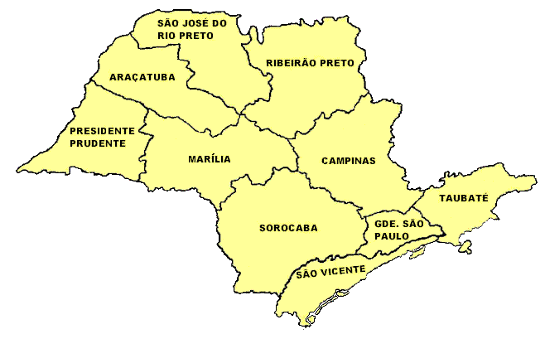
* Mapa das Divisões Regionais de Saúde da Sucen

Os grupos que aderiram à idéia são: Metrô (Companhia do Metropolitano de São Paulo), CPTM (Companhia Paulista de Trens Metropolitanos), Federação das Associações Comerciais de São Paulo (Facesp), Federação das Indústrias do Estado de São Paulo (Fiesp), Associação Paulista de Supermercados (Apas), Vivo, Associação dos Bancos do Estado de São Paulo, Sest / Senat, Ecovias (concessionária de rodovias paulistas), Nova Dutra (concessionária de rodovias paulistas), Dersa – Desenvolvimento Rodoviário S/A, Defesa Civil do Estado de São Paulo, Sabesp – Companhia de Saneamento Básico do Estado de São Paulo, Secretaria de Estado da Educação de São Paulo, Conselho dos Secretários Municipais de Saúde de São Paulo, Centro de Vigilância Epidemiológica de São Paulo (CVE), Instituto de Saúde, Socicam (administradora de terminais rodoviários), Artesp – Agência Reguladora de Transporte do Estado de São Paulo, Secretaria de Estado do Meio Ambiente de São Paulo, Empresa de Correios e Telégrafos, Secretaria de Vigilância em Saúde do Ministério da Saúde, Secretaria Municipal de Saúde de São Paulo, Associação Nacional da Indústria de Pneumáticos, Seconci (Serviço Social da Construção Civil), Secovi (Sindicato das Empresas de Compra, Venda, Locação e Administração de Imóveis Residenciais e Comerciais de São Paulo), Anvisa (Agência Nacional de Vigilância Sanitária), Centro de Vigilância Sanitária de São Paulo, Confederação das Mulheres Paulistas, EMTU – Empresa Metropolitana de Transportes Urbanos, EMAE – Empresa Metropolitana de Águas e Energia, Conselho Regional de Farmácia, Creci – Conselho Regional de Corretores de Imóveis, Grupo Rede, Grupo Bandeirantes.
Com um grupo tão eclético a Secretaria de Estado da Saúde, através da Sucen, conseguiu implementar ações mais eficazes e diferenciadas que fizeram com que os casos de dengue caíssem de 92.345 casos e 35 mortos no ano de 2007 para 7.142 casos e um morto no ano de 2008, uma queda de 92,2% no número de casos de doentes.
Para conseguir reforços tão importantes na luta contra à dengue, as parcerias foram sendo buscadas nos mais diversos setores, e todos se sentiram co-responsáveis pelo combate de uma doença perigosa e que avança a passos largos pelo Brasil.
O mais importante para as empresas e órgãos era alcançar um objetivo comum, diminuir o número de pessoas doentes com à dengue. Diante de um quadro que prometia piorar, unir forças era a melhor e mais segura opção para todos os envolvidos e para a população em geral. E mesmo depois do projeto ter sido implementado e ter obtido marcas bastante seguras que garantam seu sucesso é importante salientar que cada parceiro permanece mais unido do que nunca.
A participação na Semana de Combate à Dengue, ocorrida em novembro de 2008, é um exemplo. Em todo Estado, 500 municípios estavam envolvidos nas ações que duraram sete dias. Ao todo, cerca de 20 mil agentes de saúde participaram da ação combatendo casa a casa os focos do mosquito.
O mais importante é não deixar esmorecer os esforços conseguidos com a garra e o envolvimento de todos na “batalha contra o mosquito”. E é através das parcerias e dos números positivos que a Secretaria de Estado da Saúde através da Sucen pretende manter à dengue controlada em São Paulo.

Eficiência no uso dos recursos públicos e desburocratização
O Comitê de Combate a Dengue trabalhou de uma maneira simples e eficiente. A cada 30 dias os parceiros eram convocados para uma reunião no prédio da Secretaria de Estado da Saúde e novas formas de atingir o público eram traçadas.
A Sucen, através de suas regionais de saúde, realizou um levantamento que mostrou as deficiências de cada região. Com esse resultado em mãos foi possível traçar planos de ação diferenciados e em parceria com cada membro do Comitê.
O grande desafio naquele momento era elaborar uma estratégia que resultasse na queda drástica do número de casos de dengue e de mortes pela doença no Estado. Para isso, seria preciso envolver a comunidade nas ações de prevenção, uma vez que os criadouros estavam, em 80% dos casos, dentro da casa das pessoas.
Não deixar água parada era uma das mensagens mais lembradas entre as pessoas, no entanto, na região de Campinas, por exemplo, que registrou em 2007, 14.117 casos de dengue, 40% dos criadouros de Dengue estavam nas casas e dentro dos vasos de plantas (veja dados por região abaixo). Ou seja, justamente onde as pessoas já identificavam como um local possível de haver um mosquito transmissor. Na capital e Grande São Paulo o principal problema foi em relação às caixas d'água e reservatórios, responsáveis por 44,2% do total de recipientes positivos.
Do total de larvas coletadas em todo o Estado que deram positivo para Aedes aegypti, mosquito transmissor da dengue, 28,9% estavam em vasos, pratos ou outros tipos de recipientes associados a uma planta para ornamentação, como pingadeiras, por exemplo. Os recipientes fixos dos imóveis, como calhas, lajes, ralos e fontes, representaram 8,9% dos locais considerados positivos para Aedes aegypti, e os pneus, 6%. Já os bebedouros de animais responderam por 5,5% do total, e os recipientes naturais, como bromélias e ocos de árvores, por 2,4%.

TABELA Criadouros de Dengue nas regionais de São Paulo 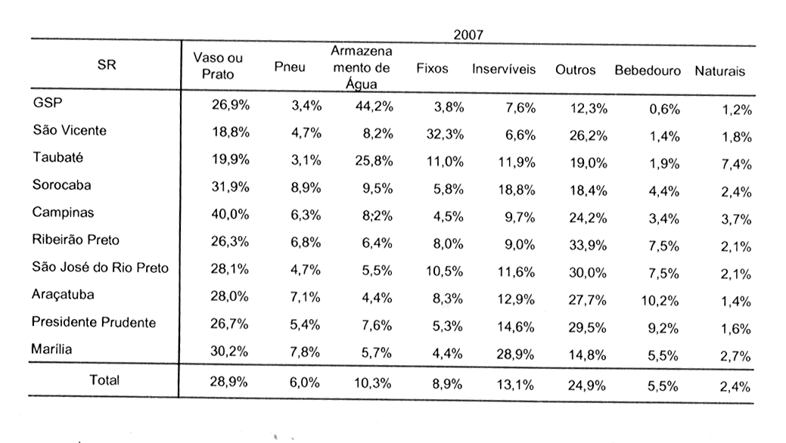
Diante deste quadro, algumas ações inovadoras foram adotadas. Inicialmente os cartazes e folders da campanha foram distribuídos para todos os parceiros, além dos locais onde costumeiramente já se realiza a divulgação de combate a Dengue.
Isso significa que além dos órgãos de saúde foram distribuídos estímulos visuais no trabalho, na escola, no transporte, nos momentos de lazer das pessoas. Este diferencial possibilitou que, através da assessoria de imprensa da Secretaria de Estado da Saúde, pautas sobre o combate a Dengue permeassem os principais veículos de comunicação de forma espontânea.
O número de pessoas doentes em 2008 no Estado caiu 92,2%. Desta forma o Estado de São Paulo tornou-se exemplo no combate a Dengue que é uma doença sem vacina ou qualquer outro tipo de prevenção que não seja a eliminação dos criadouros do vetor da doença.
Em outra frente à empresa Vivo, operadora de telefones celulares, “bombardeou” seus usuários com mensagens sobre a necessidade de combater a Dengue. Foram enviados mais de 4 milhões de mensagens.
A Secretaria de Estado da Saúde, em parceria com a da Educação, promoveu videoconferências sobre prevenção da dengue, transmitidas para as 90 diretorias de ensino do Estado com a participação de profissionais das duas pastas. Já a Defesa Civil realizou trabalho de conscientização junto a suas regionais e divulgou informações e o Guia Básico de Dengue por meio de mailing list específico da Prodesp (Companhia de Processamento de Dados do Estado de São Paulo) para 20 mil usuários.
A Sabesp, juntamente com as concessionárias de energia elétrica Grupo Rede e Grupo Bandeirante, com atuação no interior do Estado, distribuíram desde o final de 2007 cerca de 20 milhões de informativos sobre prevenção à dengue cedidos pela Secretaria, que foram anexados nas contas de luz e água enviadas aos imóveis residenciais.
O Secovi (Sindicato da Habitação) realizou e continua realizando cursos para zeladores de prédios, porteiros e pessoal de manutenção por meio da Universidade Secovi. O órgão também disponibilizou espaço para estande da Sucen em sua feira anual voltada a condomínios na capital paulista, oportunidade em que foram divulgados materiais informativos sobre dengue.
O Creci preparou confecção de adesivos para ralos e tampas de vaso sanitário a ser utilizado em imóveis fechados para venda ou locação, com intuito de evitar que esses recipientes tornem-se criadouros do mosquito transmissor da dengue. O Conselho Regional de Farmácia promoveu, treinamento para farmacêuticos desenvolvido em parceria com a Sucen e o Centro de Vigilância Epidemiológica (CVE) na capital. Também tem promovido ações de prevenção, como elaboração e produção de folhetos.
No início de 2008 o Conselho de Secretários Municipais de Saúde distribuiu, durante congresso do setor, carta sobre combate à dengue dirigida aos secretários municipais de saúde, redigida em parceria com a Sucen.
A Socicam promoveu, com auxílio da Sucen, treinamento sobre dengue para 210 funcionários da empresa que trabalham nos terminais rodoviários do Tietê, Barra Funda e Jabaquara, na capital paulista. O objetivo da capacitação foi tornar esses trabalhadores multiplicadores dos 2.100 funcionários da Socicam.
A Apas (Associação Paulista dos Supermercados) solicitou participação da Sucen, com estande de orientação ao público, na Feira Internacional do Setor, realizada em maio de 2008. “A APAS orgulha-se em apoiar causas que tragam melhorias à qualidade de vida da população. Acreditamos que somente com a junção de esforços entre governo, empresas e a sociedade civil é possível obter êxito nas grandes causas sociais. Por isso, o combate à dengue, conduzido pela Secretaria de Estado da Saúde, conseguiu o efeito desejado”, diz João Sanzovo Neto, presidente da associação.
Já o Seconci solicitou participação da Sucen no Construser (Encontro Estadual da Construção Civil em Família), evento para trabalhadores da construção civil realizado no ano passado. O objetivo da iniciativa foi orientar o público participante sobre ações de prevenção e combate à dengue.
Esses são apenas alguns dos exemplos da ação integrada entre a Secretaria de Estado da Saúde e o Comitê Estadual de Combate à Dengue desenvolvidas ao longo de dois anos.

Gestão de Pessoas
A ação do Comitê de Combate a dengue visa, exatamente, ampliar o número de pessoas envolvidas, sejam elas funcionárias públicas ou não. As ações devem ser operacionalizadas tanto em relação ao público interno como ao externo de todas as instituições envolvidas, ou não, com o Comitê.
Para que isso ocorresse foi necessário ampliar o treinamento dos agentes de combate à dengue.
Outra preocupação era a identificar e capacitar os profissionais das áreas de recursos humanos, manutenção e/ou zeladoria para que esses profissionais também agissem como agentes do combate à dengue. Criando assim os multiplicadores ideais, que cuidam das áreas e levam as informações para além da instituição onde possuem algum vínculo empregatício.
Tendo concluído essa etapa junto aos funcionários públicos, pode-se ampliar o aprendizado sobre o combate ao mosquito Aedes Aegypti e elaborar um cronograma de atividades no ambiente de trabalho para os funcionários das empresas e órgãos envolvidos. (Mais informações no tópico Eficiência no uso dos recursos públicos e desburocratização).
Dentro das ações sugeridas pela Sucen, está à criação de espaços de esclarecimento no ambiente de trabalho e a dengue como tema de evento na área de segurança do trabalhador e também expandir o treinamento as profissionais da área da limpeza e zeladoria.

Efetividade de resultados
A grande mobilização das entidades e da sociedade civil, além do trabalho de vigilância ativa que compete aos governos estadual, municipais e federal, foi o diferencial que contribuiu de forma decisiva para a brusca redução do número de casos de dengue no Estado de São Paulo em 2008.
O maior envolvimento da sociedade não se resume apenas ao trabalho do Comitê Estadual. As ações são multiplicadoras e inspiram iniciativas de outros segmentos, como, por exemplo, a Igreja.

* Palestra sobre dengue na Igreja Universal do Reino de Deus

O sucesso das iniciativas de comunicação e relacionamento com a sociedade paulista promovidas ao longo de 2007 e no início de 2008 é a prova cabal de que o controle da dengue só será possível no país quando efetivamente o poder público conseguir falar com o cidadão, diretamente ou por meio de entidades representativas, prestando contas de suas ações e convocando a população para contribuir para solucionar um problema que é de todos.
* Casos registrados de janeiro a novembro dos respectivos anos
2008

Promoção de transparência e do controle social
Para população os principais avanços conseguidos com o trabalho efetivo do combate à dengue estão no dia a dia.
Na melhoria da qualidade de vida de suas casas, livre do inseto transmissor da doença.
Quanto ao Comitê que não significou gastou algum para o Estado e utilizou ferramentas disponíveis em todas as empresas parceiras para alcançar os objetivos propostos (diminuição de 92,2% o número de casos de dengue no Estado).
A meta do Comitê de Combate à Dengue é manter as atividades e salientar a importância de manter a doença sobre controle. Este ano, São Paulo registrou apenas um caso de morte, essa é a maior vitória para um Estado no qual as mortes chegaram há 35, exatamente há um ano atrás.

Desenvolvimento de parcerias com outras entidades do setor público, social ou privado

Este ítem está descrito nos tópicos “problemas enfrentado ou oportunidade percebida e solução adotada” e “eficiência no uso de recursos públicos e desburocratização”.

Processo de informações

O Comitê de Combate a Dengue contou com o apoio integral da Assessoria de Imprensa da Secretaria de Estado da Saúde
A Assessoria de Imprensa da Secretaria, centralizada na cidade de São Paulo, responde por todo esse conjunto de atividades e realiza o atendimento aos veículos de comunicação dos 645 municípios do Estado. A equipe conta com 11 jornalistas, que, além da interface com a imprensa, mantêm contato regular com coordenadores e diretores na capital, interior e litoral, realiza busca ativa de pautas nas diversas áreas da pasta e acompanhamento de entrevistas.
A tendência da imprensa é apontar os problemas da área. Se não houver um trabalho pró-ativo de comunicação, com a divulgação de projetos, ações, pesquisas e serviços, poucos serão os espaços destinados a matérias positivas. E jornalistas não costumam relatar, nos veículos setoriais de imprensa, boas experiências no relacionamento diário com assessores de comunicação. Pelo contrário, as críticas são mais freqüentes.
Para evitar que o espaço mínimo de divulgação destinado a Dengue fosse ocupado por matérias negativas sobre o assunto, a assessoria de imprensa trabalhou para que cada ação foi divulgada com o objetivo de alertar sobre o problema, transmitir segurança à população e enfatizar sobre a importância do envolvimento coletivo no controle da doença.
Outro fator importante foi a divulgação de boletins sobre o número de casos da doença atrelados a uma ação efetiva no combate à dengue. Os porta-vozes da pasta foram treinados para, nas entrevistas, ressaltar a necessidade da participação popular no controle da doença.
A produção de artigos assinados por técnicos da Secretaria sobre mobilização social contra a dengue, que foram publicados nos principais jornais da capital, interior e litoral do Estado.
O trabalho de follow-up também merece atenção. Os assessores da Secretaria recebem briefing dos materiais que estão enviando para poder explicar a pauta aos jornalistas e ir além do que está escrito no material. Também conversam previamente com os porta-vozes da pasta, treinando-os para as entrevistas. No total, são cerca de 4 mil ligações pró-ativas realizadas mensalmente e outras 6 mil ligações ou e-mails com pedidos de informação ou entrevista com porta-vozes da Secretaria. O retorno aos jornalistas é ágil, tanto para agendamento de entrevistas sugeridas quanto para respostas relativas às demandas dos veículos, sejam elas positivas ou negativas para a Secretaria.
Além das ações de mídia espontânea, a Secretaria de Estado da Saúde investiu em propagandas veiculadas nas rádios e TV´s. Folderes, cartazes e outdoor´s foram espalhadas em diversas cidades, onde a lei permitia. E cada órgão do comitê pode criar em cima das ações desenvolvidas e do público alvo que precisa ser atingido.
Como exemplo de material distribuído o cartaz da APAS – Associação Paulista dos Supermercados, logo abaixo.

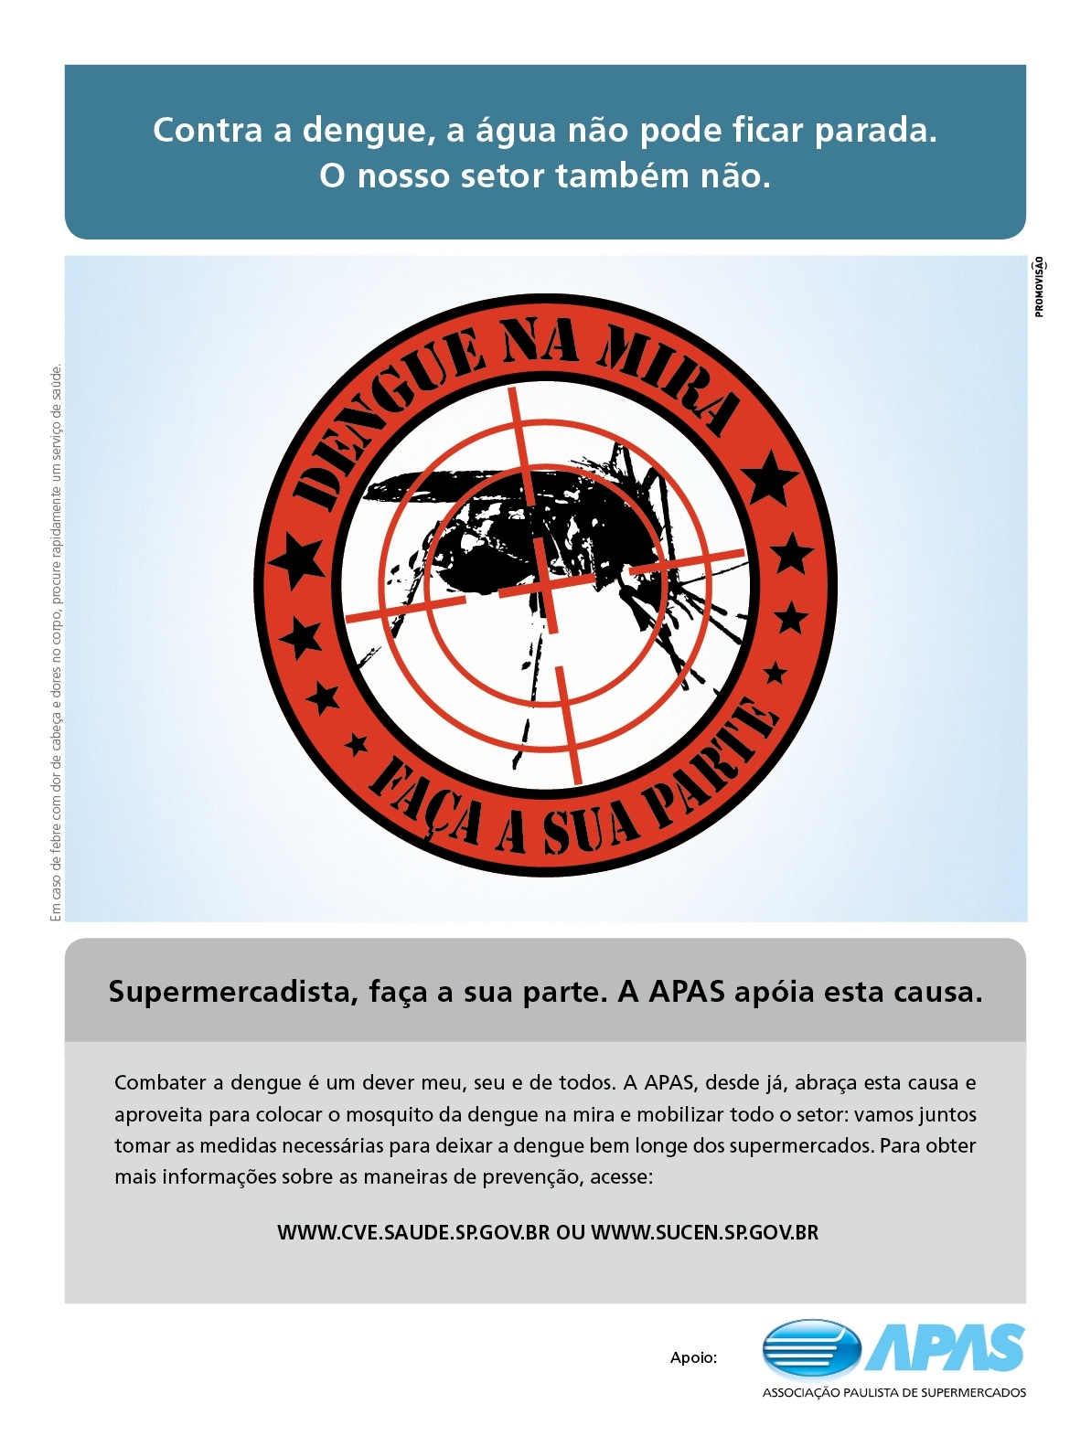
Também foram ministradas palestras com o objetivo de desenvolver multiplicadores. Para isso, foi desenvolvido um planto de ação juntamente com a Defesa Civil do Estado que enviou material de apoio para ser utilizado em palestras, dramatizações, trabalhos escolares, concursos em escolas, ou outras atividades que pudessem ser adequadas conforme a necessidade da comunidade.

Aprendizado organizacional

Algumas ações implementadas primeiramente pelo Comitê de Combate a Dengue desencadearam outras atividades também na área de saúde.
A utilização de aparelhos celulares para a divulgação de informações sobre saúde é uma delas. Assim como a parceria com empresas privadas que rendeu bons frutos para toda a sociedade.
O Comitê criou uma rede de e-mails, na qual as experiências são compartilhadas e avaliadas pela comissão durante as reuniões.
Algumas ações puderam ser copiadas em outros locais. Para exemplificar, podemos comentar sobre os cursos ministrados pelo Conselho Regional de Farmácia do Estado de São Paulo que orientou seus farmacêuticos a dar orientação para quem procurasse uma farmácia com sintomas da dengue. Como a doença não possui tratamento, os medicamentos são paliativos para dor, muitos pacientes optam, erroneamente, pela alto medicação. Para evitar equívocos e proteger a saúde do paciente os farmacêuticos foram capacitados a dar orientações sobre a doença.
Nesta mesma linha o Creci (Conselho Regional de Corretores de Imóveis), treinou cerca de 200 mil pessoas que receberam as orientações necessárias em 26 delegacias do Creci espalhadas por todo o Estado para vistoriar imóveis fechados e conseguir verificar possíveis focos de criadouros de dengue.
Com essa ajuda conjunta, à dengue pode ser combatida em diversas frentes e o Estado de São Paulo conseguiu alcançar um resultado positivo.

Responsabilidade Social

A multiplicidade dos serviços envolvidos no Comitê Estadual de Combate à Dengue proporcionou que as ações ao combate a doenças fossem realizadas também de forma lúdica e sustentavelmente responsável.
A utilização de materiais inservíveis para oficinas de reciclagem foi um dos projetos adotados pelas empresas e escolas. Foram criadas guirlandas de Natal, brinquedos lúdicos entre outros. O principal material utilizado são as garrafas Pet, que acumulam água e dejetos quando são mal armazenadas ou deixadas em locais impróprios.
A Confederação das Mulheres do Brasil também colaborou com o trabalho, fazendo visitas casa a casa e incluindo em seu jornal, distribuído gratuitamente, informações sobre o combate à dengue e como as mulheres podem participar ativamente desta luta.

